
Колледж космического машиностроения и технологий

КУРСОВОЙ ПРОЕКТ
По МДК.01.02 «Прикладное программирование»
Тема: «Разработка приложения «Телефонный справочник»»

Выполнил студент
Калашников Александр Алексеевич
Группа П2-17
_____________________(Подпись)
____________ (Дата сдачи работы)

Проверил преподаватель
Гусятинер Леонид Борисович
_____________________(Подпись)
______________________(Оценка)

Королев 2020 г

Введение 3
Глава 1. Теоретическая часть 4
1.1. Описание предметной области 4
1.2. Описание существующих разработок 5
Глава 2. Проектная часть 8
2.1. Диаграмма прецедентов 8
2.2. Выбор инструментов 8
2.3. Проектирование сценария 10
2.4. Диаграмма классов 11
2.5. Описание главного модуля 13
2.6. Описание спецификаций к модулям 18
2.7. Описание модулей 18
2.8. Описание тестовых наборов модулей 19
2.9. Описание применения средств отладки 25
2.10 Анализ оптимальности использования памяти и быстродействия 25
Глава 3. Эксплуатационная часть 26
3.1. Руководство оператора 26
3.2. Состав функций 28
3.3. Условия выполнения программы 28
3.4. Выполнение программы 29
Заключение 30
Список литературы и интернет-источников 31
Приложение 1. Код главного модуля Unit1 32
Приложение 2. Код модуля Unit2 35
Приложение 3. Код модуля Unit3 36
Приложение 4. Код модуля Unit4 38

Введение
Целью данного курсового проекта является написание программы «Телефонный справочник» для упрощения работы коммерческих компаний и некоммерческих целей. Данный курсовой проект позволит упростить работу коммерческим компаниям и обычным пользователям.
В первой части будет рассмотрена теоретическая часть данной темы и несколько продуктов по данной теме.
Во второй части будет рассмотрена проектная часть данной темы: инструменты; модули; структура программной части; листинг программных модулей.
В третьей части будет рассмотрено руководство для пользователя.
В заключительной части будет приведен лист с планами по доработке программы, а также сделаны общие выводы о получившемся проекте.

Глава 1. Теоретическая часть
1.1. Описание предметной области

Телефонные справочники, или так называемые “жёлтые страницы” – справочники со сведениями о предприятиях и организациях (преимущественно в сфере обслуживания). Информация упорядочена прежде всего по названию предоставляемых услуг. Название связано с тем, что такие справочники уже более века традиционно печатаются на жёлтой бумаге (белая используется для справочника частных телефонов, голубая — для страниц правительственных и муниципальных организаций и т. п.). С появлением интернета термин “Жёлтые страницы” стал применяться и к онлайн-справочникам.
Своим названием справочник «Желтые Страницы», появившимся в восьмидесятых годах позапрошлого века, обязан издателю из американского штата Вайоминг Рейбену Гамильтону Доннелли. У издателя, испытывавшего финансовые трудности, закончилась белая бумага, поэтому Доннелли, пытаясь сэкономить, решил напечатать книгу с телефонами на дешевой бумаге желтого цвета, которая имелась у него в наличии. Следует отметить, что изданный Доннелли телефонный справочник пришелся по вкусу американцам, и в дальнейшем продолжал печататься исключительно на желтой бумаге.
Существует несколько видов телефонных справочников:
1. Бизнес-справочники (business to business). В этих справочниках подробную информацию размещают о себе, прежде всего, крупные организации, которым интересно найти новых деловых партнёров, расширить географию своего бизнеса. Чаще всего это областные справочники.
2. Справочники для простых потребителей (business to consumer). Чаще всего это городские телефонные справочники. Здесь содержатся, в первую очередь, сведения, нужные рядовому потребителю: например, адреса и телефоны детских садов, больниц, магазинов. Многие подобные организации представляют в телефонном справочнике расширенную информацию о своих товарах и услугах, рассказывают о своих преимуществах.
3. Тематический справочник. Он включает информацию, интересную конкретной целевой аудитории. Например, Справочник абитуриента «Пора учиться!» предназначен для тех, кто собирается поступать в вуз или колледж.
1.2. Описание существующих разработок
В этом разделе рассмотрены некоторые программы телефонных справочников.
Интерфейс таких программ простой и удобный для обычных пользователей.
Цели использования телефонного справочника:
- Добавление новых контактов
- Изменение контактов по необходимости
- Удаление контактов
- Сортировка контактов
Основные требования:
- Открытие таблицы контактов
- Сохранение таблицы контактов
- Редактирование контактов

“Телефонный справочник” (разработчик – www.EasyPrograms.narod.ru)
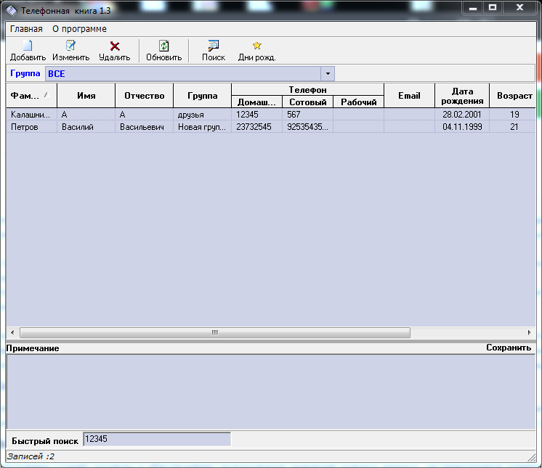
Рисунок 1. Телефонный справочник
В данном приложении имеется стандартный набор функций телефонного справочника, а также импортом и экспортом csv-файлов.

«Телефонный справочник 1.2.1» (разработчик - GoRam)
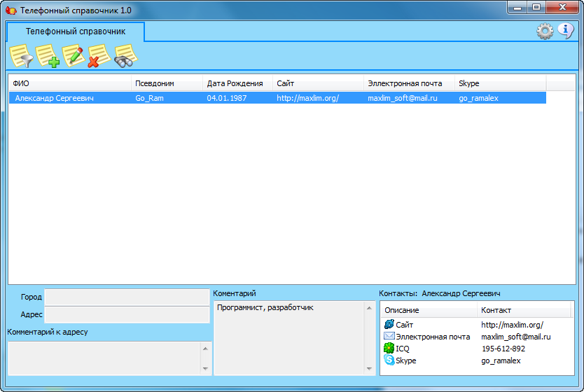
Рисунок 2. Телефонный справочник 1.2.1
Обычный электронный телефонный справочник. Похож по функциональности на первую программу с небольшими отличиями: больше типов данных для контакта, настройка сортировки и другое.

Глава 2. Проектная часть
2.1. Диаграмма прецедентов
Диаграмма прецедентов представлена на рисунках
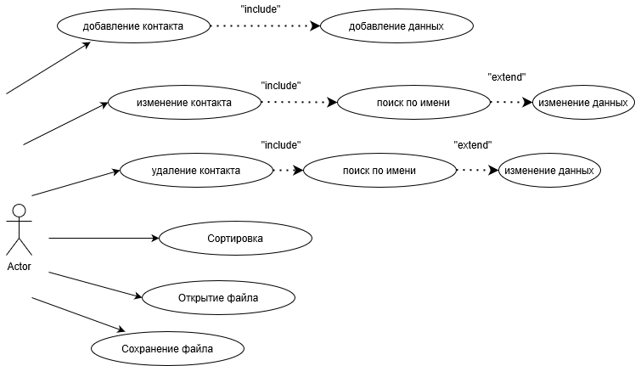
Рисунок 3. Диаграмма прецедентов (часть 1)
2.2. Выбор инструментов
При написании курсового проекта были выбраны следующие программные решения: среда разработки Lazarus, компилятор Pascal.
Степень важности критерия выбиралась из: низкая, ниже средней, средняя, ниже высокой, высокая. Критерии и степени важности описаны в таблицах 1 и 2.
Таблица 1. Критерии выбора инструментов
Критерий | Простота синтаксиса | Документация на русском | Наличие библиотек | Скорость разработки
 | Высокая | Средняя | Высокая | Высокая

Таблица 2. Критерии выбора инструментов
Критерий | Скорость разработки | Документация на русском | Интерфейс | Удобство разработки
 | Высокая | Средняя | Ниже средней | Высокая

Сравнение языков программирования представлено в таблице

Таблица 3. Оценка языков программирования
 | Pascal | C++
Простота синтаксиса | 7 | 5
Документация на русском | 6 | 10
Наличие библиотек | 10 | 10
Скорость разработки | 9 | 5
Итого: | 32 | 30

Таблица 4. Оценка сред разработки
 | Lazarus | Visual Studio 2008
Скорость разработки | 10 | 6
Документация на русском | 5 | 7
Интерфейс | 5 | 5
Удобство разработки | 10 | 5
Итого: | 30 | 23

Вывод: в совокупности всех факторов, был выбран язык программирования Pascal и среда разработки Lazarus.
Интегрированная среда разработки Lazarus:
Использовалась для написания кода
Компилятор Pascal:
Использовался для написания backend’а к приложению "Телефонный справочник”.
2.3. Проектирование сценария
После запуска программы пользователь имеет несколько вариантов действий:
- Добавление контакта
- Изменение контакта
- Удаление контакта
- Сортировка таблицы контактов
- Открытие файла с контактами
- Сохранение таблицы контактов в текст. Файл
- Выход
Диаграмма сценария представлена на рисунке 6.
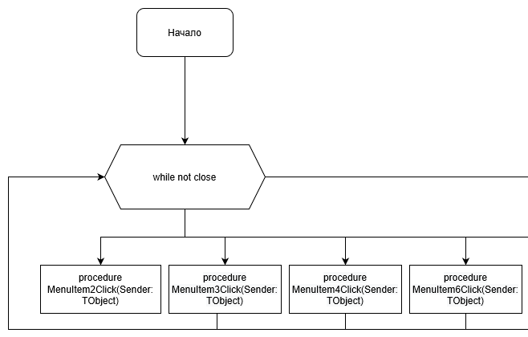
Рисунок 4. Диаграмма сценария часть 1
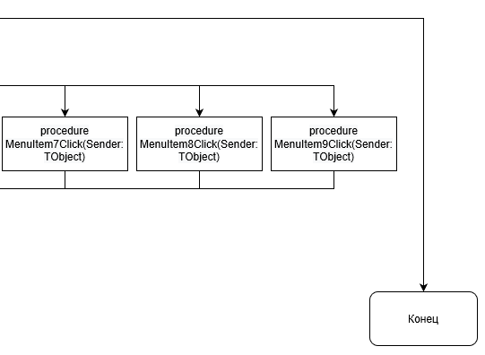
Рисунок 5. Диаграмма сценария часть 2
2.4. Диаграмма классов
Диаграммы классов для модулей программы изображены на рисунках 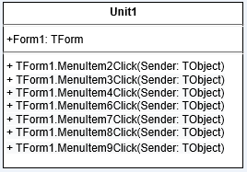
Рисунок 6. Диаграмма для Unit1

МодульUnit1
Публичные поля: Form1
Публичные методы:
- MenuItem2Click - вызывает окно добавления контакта
- MenuItem3Click - вызывает окно изменения контакта
- MenuItem4Click - вызывает окно удаления контакта
- MenuItem6Click - вызывает процедуру открытия текстового файла
- MenuItem7Click - вызывает процедуру сохранения текстового файла
- MenuItem8Click – сортирует таблицу контактов
- MenuItem9Click – закрывает программу

Модуль Unit2
Публичные поля: Form2
Публичные методы:
- TForm2Button1Click - закрытие формы
- TForm2Button2Click - добавление контакта
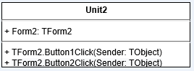
Рисунок 7. Диаграмма для Unit2

Модуль Unit3
Публичные поля: Form3, i
Публичные методы:
- TForm2Button1Click - поиск контакта
- TForm2Button2Click - изменение контакта
- TForm2Button3Click - закрытие формы
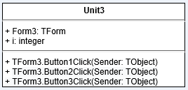
Рисунок 8. Диаграмма для Unit3

Модуль Unit4
Публичные поля: Form4, i
Публичные методы:
- TForm2Button1Click - поиск по имени
- TForm2Button2Click - удаление контакта
- TForm2Button3Click - закрытие формы
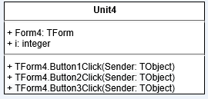
Рисунок 9. Диаграмма для Unit4
2.5. Описание главного модуля
Главный модуль представляет собой файл project1, он также отвечает за дальнейшее использование приложения.
Листинг к Unit1
unit Unit1;
{$mode objfpc}{$H+}
interface
uses
Classes, SysUtils, Forms, Controls, Graphics, Dialogs, Unit2, Unit3, Unit4,
StdCtrls, Grids, Menus, LConvEncoding;//второй код
type
{ TForm1 }
TForm1 = class(TForm)
MainMenu1: TMainMenu;
MenuItem1: TMenuItem;
MenuItem2: TMenuItem;
MenuItem3: TMenuItem;
MenuItem4: TMenuItem;
MenuItem5: TMenuItem;
MenuItem6: TMenuItem;
MenuItem7: TMenuItem;
MenuItem8: TMenuItem;
MenuItem9: TMenuItem;
OpenDialog1: TOpenDialog;
SaveDialog1: TSaveDialog;

StringGrid1: TStringGrid;
procedure MenuItem2Click(Sender: TObject);
procedure MenuItem3Click(Sender: TObject);
procedure MenuItem4Click(Sender: TObject);
procedure MenuItem6Click(Sender: TObject);
procedure MenuItem7Click(Sender: TObject);
procedure MenuItem8Click(Sender: TObject);
procedure MenuItem9Click(Sender: TObject);
private
public
end;

var
Form1: TForm1;
implementation
{$R *.lfm}
{ TForm1 }
procedure TForm1.MenuItem2Click(Sender: TObject);
begin
Form2.Show;
end;
procedure TForm1.MenuItem3Click(Sender: TObject);
begin
Form3.Show;
end;
procedure TForm1.MenuItem4Click(Sender: TObject);
begin
Form4.Show;
end;
procedure TForm1.MenuItem6Click(Sender: TObject);
var s: string;
var f: text;
var arr: array of string;
var i: integer;
begin
OpenDialog1.Execute;//открытие файла
s := OpenDialog1.Filename;//переменная
AssignFile(f,s);//находим файл через это окно
reset(f);

StringGrid1.RowCount := 1;
i := 1;
while not eof(f) do begin
readln(f,s);
arr := s.Split([' ']);
StringGrid1.RowCount := StringGrid1.RowCount+1;
StringGrid1.Cells[0,i] := arr[0];
StringGrid1.Cells[1,i] := arr[1];
StringGrid1.Cells[2,i] := arr[2];
StringGrid1.Cells[3,i] := arr[3];
i := i + 1;
end;
CloseFile(f);
end;

procedure TForm1.MenuItem7Click(Sender: TObject);
var f: text;
var s: string;
var i,g: integer;
begin
SaveDialog1.Execute;//окно сохранения файла
s := SaveDialog1.Filename;//прир. к переменной
AssignFile(f,s);
rewrite(f);
for i:=1 to StringGrid1.RowCount-1 do begin
for g:=0 to StringGrid1.ColCount-1 do begin
Write(f, StringGrid1.Cells[g,i] + ' ');
end;
writeln(f);
end;
CloseFile(f);
end;
procedure TForm1.MenuItem8Click(Sender: TObject);
begin
StringGrid1.SortColRow(true,0);//Сортировка
end;
procedure TForm1.MenuItem9Click(Sender: TObject);
begin
Close;
end;
End.

Блок-схема процесса открытия файла(MenuItem6Click)
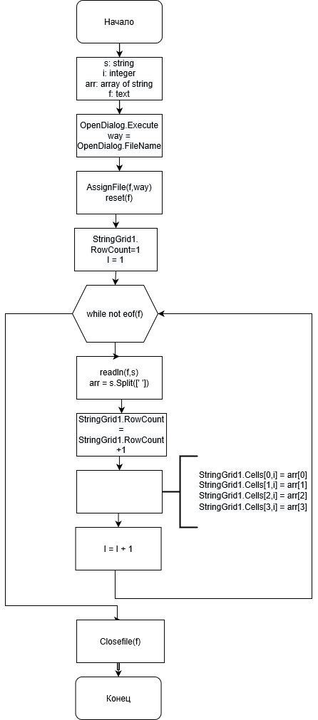
Рисунок 10. Блок-схема MenuItem6Click

2.6. Описание спецификаций к модулям
Модуль Unit1
- MenuItem2Click - вызывает окно добавления контакта
- MenuItem3Click - вызывает окно изменения контакта
- MenuItem4Click - вызывает окно удаления контакта
- MenuItem6Click - вызывает процедуру открытия текстового файла
- MenuItem7Click - вызывает процедуру сохранения текстового файла
- MenuItem8Click – вызывает сортировку таблицы контактов
- MenuItem9Click – закрывает приложение

Модуль Unit2
- TForm2Button1Click - закрытие формы
- TForm2Button2Click - добавление контакта

Модуль Unit3
- TForm2Button1Click - поиск контакта
- TForm2Button2Click - изменение контакта
- TForm2Button3Click - закрытие формы

Модуль Unit4
- TForm2Button1Click - поиск по имени
- TForm2Button2Click - удаление контакта
- TForm2Button3Click - закрытие формы
2.7. Описание модулей
Модуль Unit1 показывает таблицу контактов, а так же меню взаимодействия с таблицей, такие как добавление, удаление, изменение контакта, сортировка, открытие и сохранение в файл, и выход.
Модуль Unit2 предоставляет интерфейс для добавления контакта. Его имя, номер, тип номера, адрес электронной почты.
Модуль Unit3 предоставляет интерфейс для удаления пользователя. Поиск осуществляется по имени.
Модуль Unit4 предоставляет интерфейс для изменения пользователя. Поиск осуществляется по имени.
2.8. Описание тестовых наборов модулей
Тест 1. Добавление контакта
Действия: добавить контакт в Form2
Ожидаемый результат: контакт в таблице в главной форме
Результат:

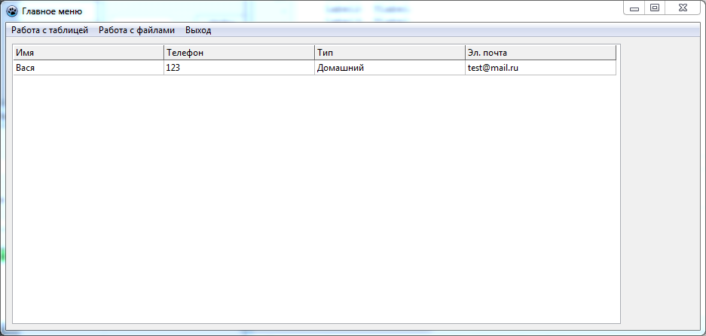Рисунок 11. Новый контакт
Тест 2.Изменение контакта
Действия: изменить контакт в Form3
Ожидаемый результат: изменённый контакт в таблице в главной форме

Результат:
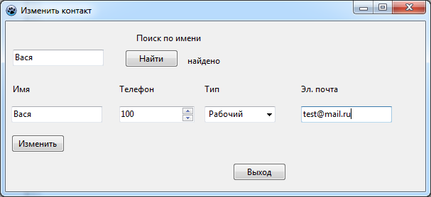
Рисунок 12. Изменение контакта
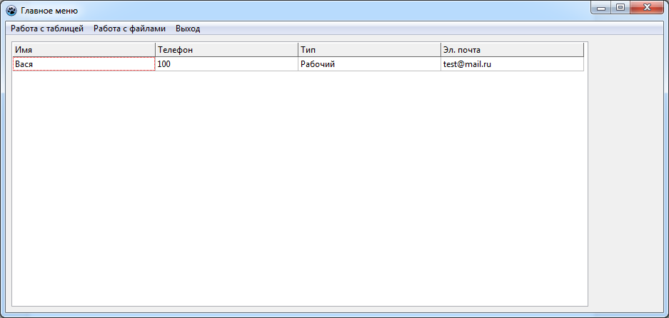Рисунок 13. Новый контакт
Тест 3. Удаление контакта
Действия: удалить контакт в Form4
Ожидаемый результат: Ничего в таблице в главной форме

Результат:
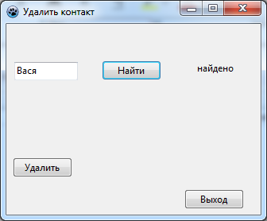
Рисунок 14. Удаление контакта
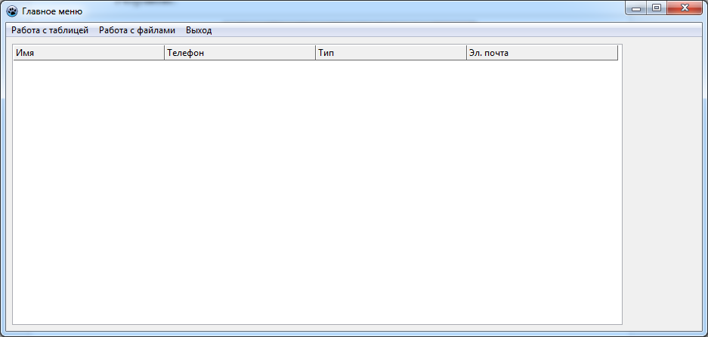Рисунок 15. Пустая таблица
Тест 4. Открытие файла с контактами
Действия: открыть файл с контактами
Ожидаемый результат: Таблица с контактами из файла
Результат:

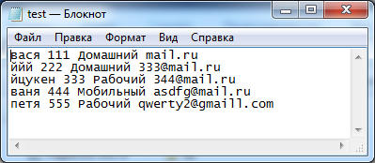
Рисунок 16. Текст. Файл
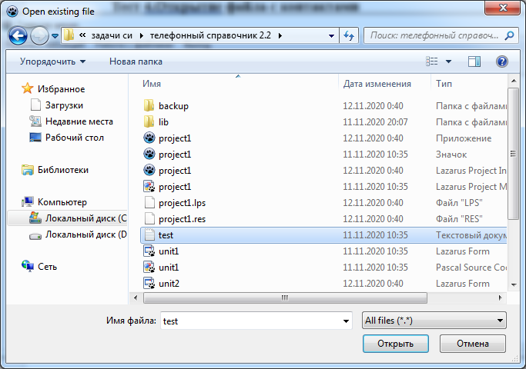Рисунок 17. Открытие файла
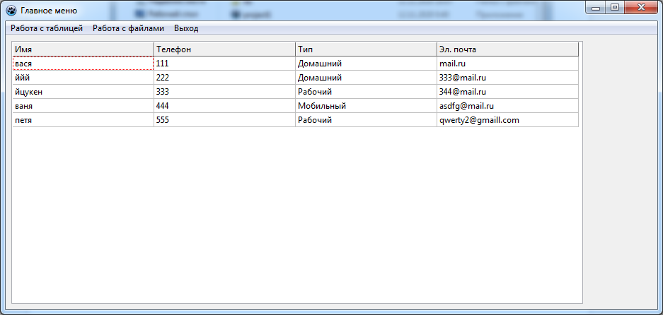Рисунок 18. Таблица контактов из test
Тест 5. Сохранение файла с контактами
Действия: открыть файл с контактами
Ожидаемый результат: Таблица с контактами из файла
Результат:
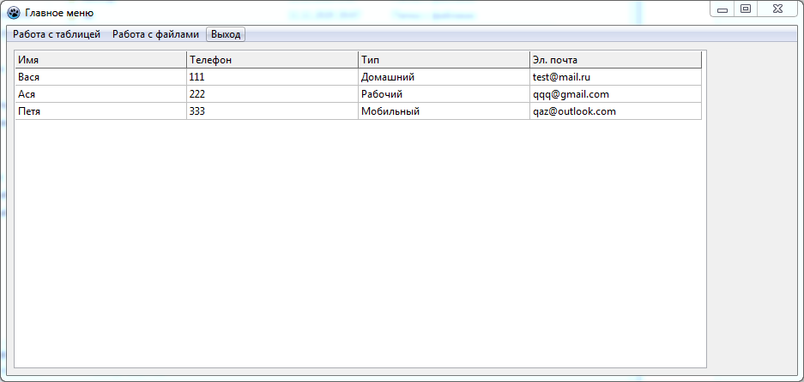Рисунок 19. Добавленные контакты

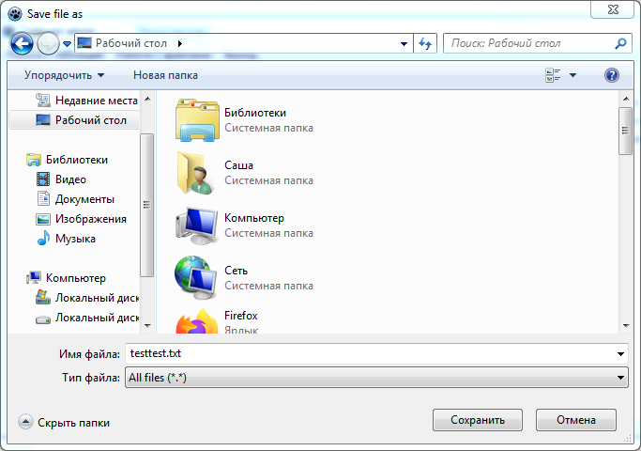Рисунок 20. Сохранение в текст. Файл
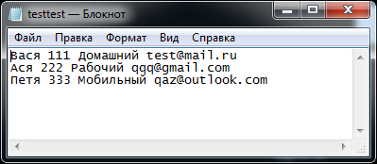
Рисунок 21. Новый текст. Файл

2.9. Описание применения средств отладки
В ходе написания курсового проекта при попытке запустить приложение было получено это сообщение:
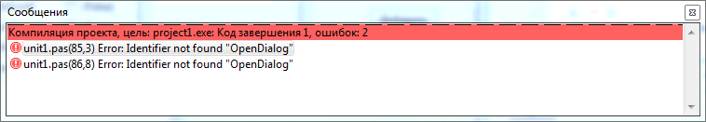Рисунок 22. Ошибка в модуле Unit1
Причина ошибки была в опечатке: вместо OpenDialog1 было OpenDialog на 85 и 86 строках модуля Unit1. Ошибка позже была исправлена. Приложение запустилось без сбоев.
2.10 Анализ оптимальности использования памяти и быстродействия
В данном разделе будет проведен анализ оптимальности использования памяти и быстродействия программы.
Процедура открытия файла занимает приблизительно 20 миллисекунд. Процедура сохранения файла приблизительно 21 миллисекунд.

Глава 3. Эксплуатационная часть
3.1. Руководство оператора
АННОТАЦИЯ
В данном программном документе приведено руководство оператора по применению и эксплуатации программы «Телефонный справочник», предназначенной для работы с контактами.
В данном документе, в разделе «Назначение программы» указаны сведения о назначении программы и информация, о функциях программы и ее эксплуатации.
В разделе «Условия выполнения программы» указаны условия, необходимые для выполнения программы (минимальный состав аппаратных и программных средств и т.п.).
В данном программном документе, в разделе «Выполнение программы» указана последовательность установки и выполнения программы, приведено описание функций, формата и возможных вариантов команд, с помощью которых оператор осуществляет загрузку и управляет выполнением программы, а также ответы программы на эти команды.
Оформление программного документа «Руководство оператора» произведено по требованиям ЕСПД (ГОСТ 19.101-77 ¹⁾, ГОСТ 19.103-77 ²⁾, ГОСТ 19.104-78* ³⁾, ГОСТ 19.105-78* ⁴⁾, ГОСТ 19.106-78* ⁵⁾, ГОСТ 19.505-79* ⁶⁾, ГОСТ 19.604-78* ⁷⁾).

Функциональное назначение программы
Основной функцией телефонного справочника является работа с контактами. Приложение помогает редактировать, добавлять, изменять, удалять контакты; а также сохранять таблицу контактов в текстовый файл и открывать текстовые файлы с контактами.
Эксплуатационное назначение программы
Приложение может быть использовано на компьютере с ОС Windows.

3.2. Состав функций
Функция добавления
Эта функция позволяет добавить контакт.
Функция изменения
Эта функция позволяет изменить существующий контакт.
Функция удаления
Эта функция позволяет удалить контакт.
Функция сортировки
Эта функция позволяет сортировать таблицу контактов.
Функция открытия
Эта функция позволяет открыть текстовый файл с контактами.
Функция сохранения
Эта функция позволяет сохранить таблицу контактов в текстовый файл.
Функция выхода
Эта функция позволяет выйти из приложения.
3.3. Условия выполнения программы
Минимальный состав аппаратных средств
OC: Windows 7
Процессор: 1Ггц
ОЗУ: 1ГБ (для 32-разрядных систем) или 2 Гб (для 64-разрядных систем)
Место на жёстком диске: 16 ГБ
Видеоадаптер: DirectX не ниже 9 версии с драйвером WDDM 1.0
Дисплей: 800 х 600
Минимальный состав программных средств
Не требуется.
Требование к персоналу (Пользователю)
Конечный пользователь должен обладать элементарными навыками работы с компьютером.

3.4. Выполнение программы
Загрузка и запуск программы
Загрузка и запуск проекта “Телефонный справочник” осуществляется в следующем порядке.
Необходимо скачать проект с платформы GitHub и распаковать его в папку.
При запуске появляется главное меню.
Пользователь может создать телефонный справочник или открыть существующий для дальнейшей работы с ним.
Выполнение программы
Далее будут рассмотрены действия, которые доступны авторизованному пользователю
- Добавление контакта
В другой форме пользователь заполняет данные и заносит контакт в таблицу.
- Изменение контакта
В другой форме пользователь ищет нужный контакт по имени и заполняет новые данные контакта в таблицу.
- Удаление контакта
В другой форме пользователь ищет нужный контакт по имени и удаляет контакт.
- Сортировка таблицы
По нажатию на кнопку сортировки таблица сортируется.
- Открытие файла
В окне открытия пользователь выбирает нужный ему текстовый файл и контакты данного файла появляются в таблице.
- Сохранение файла
В окне сохранения пользователь выбирает расположение и название текстового файла и сохраняет туда контакты.
- Выход
По нажатию на кнопку пользователь выходит из программы

Заключение
В результате выполнения курсового проекта была написана программа “Телефонный справочник” для управления контактами.
В ходе работы были проанализированы предметная область, существующие разработки, посвященные данному направлению, получены практические навыки по созданию приложений в Lazarus на основе библиотеки Pascal.
Так же планируется продолжить работу над данным проектом с целью расширения функциональности и удобства для пользователей. Планы по доработке представлены ниже.
- Реализация изменения контакта по нажатию правой кнопкой мыши на контакт.
- Доработка интерфейса.
- Защита от появления одинаковых контактов.
- Поиск по номеру телефона и электронной почте при изменении и удалении.

Список литературы и интернет-источников
- Lazarus
https://www.lazarus-ide.org/
- Pascal
https://www.freepascal.org/
- Диалоги
https://intuit.ru/studies/courses/13745/1221/lecture/23302
- Телефонный справочник (www.EasyPrograms.narod.ru)
https://softdroids.com/471-telefonnaya-kniga.html
- Телефонный справочник (Go_Ram)
https://soft.sibnet.ru/soft/31089-telefonnii-spravocnik-1-2-1/

Приложение 1. Код главного модуля Unit1
unit Unit1;
{$mode objfpc}{$H+}
interface
uses
Classes, SysUtils, Forms, Controls, Graphics, Dialogs, Unit2, Unit3, Unit4,
StdCtrls, Grids, Menus, LConvEncoding;//второй код
type
{ TForm1 }
TForm1 = class(TForm)
MainMenu1: TMainMenu;
MenuItem1: TMenuItem;
MenuItem2: TMenuItem;
MenuItem3: TMenuItem;
MenuItem4: TMenuItem;
MenuItem5: TMenuItem;
MenuItem6: TMenuItem;
MenuItem7: TMenuItem;
MenuItem8: TMenuItem;
MenuItem9: TMenuItem;
OpenDialog1: TOpenDialog;
SaveDialog1: TSaveDialog;

StringGrid1: TStringGrid;

procedure MenuItem2Click(Sender: TObject);
procedure MenuItem3Click(Sender: TObject);
procedure MenuItem4Click(Sender: TObject);
procedure MenuItem6Click(Sender: TObject);
procedure MenuItem7Click(Sender: TObject);
procedure MenuItem8Click(Sender: TObject);
procedure MenuItem9Click(Sender: TObject);

private

public

end;

var
Form1: TForm1;
implementation

{$R *.lfm}
{ TForm1 }

procedure TForm1.MenuItem2Click(Sender: TObject);
begin
Form2.Show;
end;

procedure TForm1.MenuItem3Click(Sender: TObject);
begin
Form3.Show;
end;

procedure TForm1.MenuItem4Click(Sender: TObject);
begin
Form4.Show;
end;

procedure TForm1.MenuItem6Click(Sender: TObject);
var s: string;
var f: text;
var arr: array of string;
var i: integer;
begin
OpenDialog1.Execute;//открытие файла
s := OpenDialog1.Filename;//переменная
AssignFile(f,s);//находим файл через это окно
reset(f);

StringGrid1.RowCount := 1;

i := 1;
while not eof(f) do begin
readln(f,s);
arr := s.Split([' ']);
StringGrid1.RowCount := StringGrid1.RowCount+1;
StringGrid1.Cells[0,i] := arr[0];
StringGrid1.Cells[1,i] := arr[1];
StringGrid1.Cells[2,i] := arr[2];
StringGrid1.Cells[3,i] := arr[3];
i := i + 1;
end;

CloseFile(f);
end;

procedure TForm1.MenuItem7Click(Sender: TObject);
var f: text;
var s: string;
var i,g: integer;
begin
SaveDialog1.Execute;//окно сохранения файла
s := SaveDialog1.Filename;//прир. к переменной
AssignFile(f,s);

rewrite(f);

for i:=1 to StringGrid1.RowCount-1 do begin
for g:=0 to StringGrid1.ColCount-1 do begin
Write(f, StringGrid1.Cells[g,i] + ' ');
end;
writeln(f);
end;

CloseFile(f);
end;

procedure TForm1.MenuItem8Click(Sender: TObject);
begin
StringGrid1.SortColRow(true,0);//Сортировка
end;

procedure TForm1.MenuItem9Click(Sender: TObject);
begin
Close;
end;
end.

Приложение 2. Код модуля Unit2
unit Unit2;
{$mode objfpc}{$H+}
interface
uses
Classes, SysUtils, Forms, Controls, Graphics, Dialogs, StdCtrls, Spin;
type
{ TForm2 }
TForm2 = class(TForm)
Button1: TButton;
Button2: TButton;
ComboBox1: TComboBox;
Edit1: TEdit;
Edit2: TEdit;
Label1: TLabel;
Label2: TLabel;
Label3: TLabel;
Label4: TLabel;
SpinEdit1: TSpinEdit;
procedure Button1Click(Sender: TObject);
procedure Button2Click(Sender: TObject);
private
public
end;
var
Form2: TForm2;

implementation
uses Unit1;//
{$R *.lfm}

{ TForm2 }
procedure TForm2.Button1Click(Sender: TObject);
begin
Close;
end;

procedure TForm2.Button2Click(Sender: TObject);
begin
Form1.StringGrid1.RowCount := Form1.StringGrid1.RowCount +1;//добавление новой строки
Form1.StringGrid1.Cells[0,Form1.StringGrid1.RowCount-1] := Edit1.Text;//имя в 0 столбик
Form1.StringGrid1.Cells[1,Form1.StringGrid1.RowCount-1] := SpinEdit1.Text;//номер в 1 столбик
Form1.StringGrid1.Cells[2,Form1.StringGrid1.RowCount-1] := ComboBox1.Text;//тип в 2 столбик
Form1.StringGrid1.Cells[3,Form1.StringGrid1.RowCount-1] := Edit2.Text;
end;

end.

Приложение 3. Код модуля Unit3
unit Unit3;
{$mode objfpc}{$H+}
interface
uses
Classes, SysUtils, Forms, Controls, Graphics, Dialogs, StdCtrls, Spin;
type
{ TForm3 }
TForm3 = class(TForm)
Button1: TButton;
Button2: TButton;
Button3: TButton;
ComboBox1: TComboBox;
Edit1: TEdit;
Edit2: TEdit;
Edit3: TEdit;
Label1: TLabel;
Label2: TLabel;
Label3: TLabel;
Label4: TLabel;
Label5: TLabel;
Label6: TLabel;
SpinEdit1: TSpinEdit;
procedure Button1Click(Sender: TObject);
procedure Button2Click(Sender: TObject);
procedure Button3Click(Sender: TObject);
private
public
end;
var
Form3: TForm3;
i: integer;
implementation
uses Unit1;
{$R *.lfm}
{ TForm3 }
procedure TForm3.Button1Click(Sender: TObject);
var count:string;

begin
count := edit1.Text;
for i:= 0 to Form1.StringGrid1.RowCount - 1 do begin
if (count = Form1.StringGrid1.Cells[0,i]) then begin//если имена совпадают
Label1.Caption := 'найдено';
Break;
end
else
Label1.Caption := 'не найдено';
end;
end;
procedure TForm3.Button2Click(Sender: TObject);
begin
Form1.StringGrid1.Cells[0,i] := edit2.Text;//меняем значения
Form1.StringGrid1.Cells[1,i] := SpinEdit1.Text;
Form1.StringGrid1.Cells[2,i] := ComboBox1.Text;
Form1.StringGrid1.Cells[3,i] := Edit3.Text;
end;

procedure TForm3.Button3Click(Sender: TObject);
begin
Close;
end;

{ TForm3 }
end.

Приложение 4. Код модуля Unit4
unit Unit4;
{$mode objfpc}{$H+}
interface
uses
Classes, SysUtils, Forms, Controls, Graphics, Dialogs, StdCtrls;

type
{ TForm4 }
TForm4 = class(TForm)
Button1: TButton;
Button2: TButton;
Button3: TButton;
Edit1: TEdit;
Label1: TLabel;
procedure Button1Click(Sender: TObject);
procedure Button2Click(Sender: TObject);
procedure Button3Click(Sender: TObject);
private
public
end;

var
Form4: TForm4;
i: integer;
implementation
uses Unit1;
{$R *.lfm}
{ TForm4 }
procedure TForm4.Button1Click(Sender: TObject);
var res: string;
begin
res := edit1.Text;
for i := 0 to Form1.StringGrid1.RowCount-1 do begin
if (res = Form1.StringGrid1.Cells[0,i]) then begin
Label1.Caption := 'найдено';
break;
end
else
Label1.Caption := 'не найдено';
end;
end;
procedure TForm4.Button2Click(Sender: TObject);
begin
Form1.StringGrid1.DeleteRow(i);//удалить контакт
end;
procedure TForm4.Button3Click(Sender: TObject);
begin
Close;
end;

end.

1) ГОСТ 19.101-77 ЕСПД. Виды программ и программных документов
2) ГОСТ 19.103-77 ЕСПД. Обозначение программ и программных документов
3) ГОСТ 19.104-78* ЕСПД. Основные надписи
4) ГОСТ 19.105-78* ЕСПД. Общие требования к программным документам
5) ГОСТ 19.106-78* ЕСПД. Общие требования к программным документам, выполненным печатным способом
6) ГОСТ 19.505-79* ЕСПД. Руководство оператора. Требования к содержанию и оформлению
7) ГОСТ 19.604-78* ЕСПД. Правила внесения изменений в программные документы, выполненные печатным способом

